«Вечный огонь»
Цель:
Формирование творческого мышления детей дошкольного возраста, через нетрадиционные способы рисования - ладошками и пальчиками.
ЗАДАЧИ:
-развивать наблюдательность, мелкую моторику рук;
-развивать творческие способности, аккуратность, терпение
у детей развито воображение, дети проявляют творческие способности
-закреплять знания детей о том, как защищали свою Родину русские люди в годы Великой Отечественной войны, как живущие помнят о них;
-уточнять знания детей о празднике – Дне Победы;
Организация среды для проведения занятия (образовательной деятельности)
Иллюстрации о войне, краски гуашь, кисти, баночка с водой, салфетки,
Ход образовательной деятельности
Приближается самый великий праздник нашей страны.
День Победы. В этом году мы будем отмечать 75 лет со Дня Победы. Это светлый и скорбный праздник.
Почему?
(Светлый, потому что радуемся, что защитили свою Родину и победили фашистов. А скорбный, потому что вспоминаем о погибших людях.)
Родитель: а как мы чтим память погибших в войне?
Куда мы ходим каждый год 9 мая?
(К памятнику, к Вечному огню)

В этот день все люди поздравляют друг друга, и вспоминают тех, кто пал в сражении. Цветы дарят не только ветеранам, но и возлагают к памятникам. В некоторых городах есть такой памятник – звезда, в центре которой горит огонь.
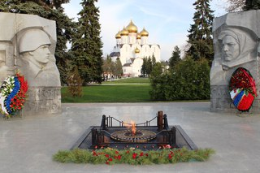 | 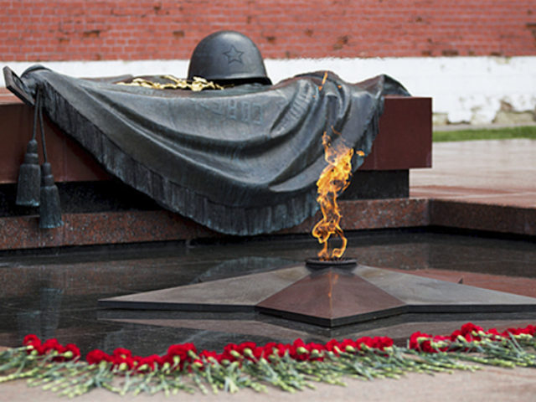
Ярославль Москва
Этот памятник называется Вечный огонь – памятник павшим в Великой Отечественной Войне воинам. Он горит и днем и ночью.
Огонь никогда не гаснет, как не гаснет память о солдатах. К Вечному огню несут цветы взрослые и дети, приходят к нему и ветераны, чтобы почтить памятью своих боевых товарищей.
Послушай стихотворение, оно так и называется:
«Вечный огонь»
Александровский сад.
Памятник тысячам жизней.
Вечный огонь, это память солдат,
Честно служивших Отчизне.
И от лучей багровое, как знамя,
Весенним днем фанфарами звеня,
Как символ славы возгорелось пламя –
Святое пламя Вечного огня!
Ты к огню не спеша подойди, помолчи,
И цветы на гранит, поклоняясь, положи.
Как память людская вечен гранит,
А пламя бессмертный подвиг хранит.

Предлагаю сегодня нарисовать вечный огнь
Тонируем лист бумаги голубым и зеленым цветом, это фон. Даём высохнуть.
Звезду рисуем и закрашиваем простым карандашом , а огонь нарисуем с помощью своих ладошек. Огонь может быть желтого, красного и оранжевого цвета. Гуашь наносим с помощью кисти на ладонь и примакиваем к листу бумаги, тем самым оставляя свой отпечаток. Можно сделать несколько отпечатков разного цвета. Мешать цвет на ладони. При желании, украсьте свою работу цветами, нарисуйте пару гвоздик.
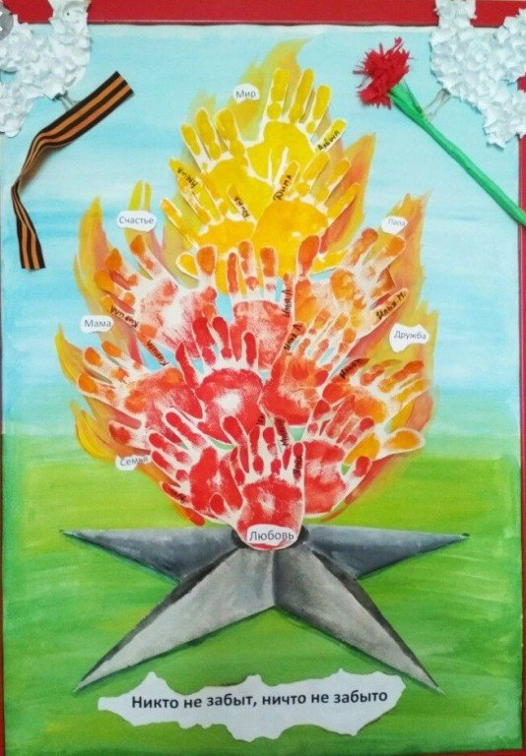
По мере необходимости взрослый может помогать ребенку.

